Відділ освіти виконкому Жовтоводської міської ради
Комунальний заклад освіти
середня загальноосвітня школа №12 з профільними класами

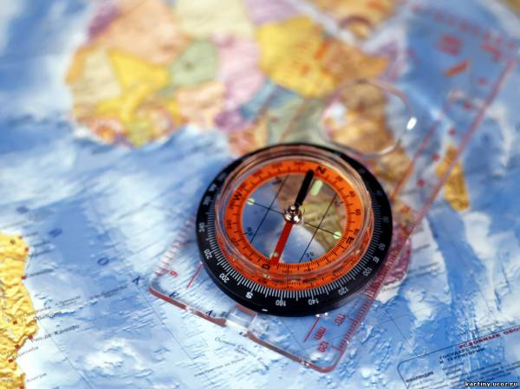

Географічні диктанти
з курсу географія материків і океанів

м. Жовті Води
2013

ШЛЯХИ ПІДВИЩЕННЯ ЯКОСТІ
ПРИРОДНИЧО – МАТЕМАТИЧНОЇ ОСВІТИ

Укладач :
Шматко Людмила Борисівна, вчитель географії ,
Жовтоводська середня загальноосвітня школа №12 з профільними класами, спеціаліст вищої категорії.

Обсяг матеріалу :56 сторінок.

Усі знають давньогрецький вислів: „Учень – не чаша, яку необхідно наповнити, а факел, який потрібно запалити“. Мета діяльності учителя – розбудити природне тяжіння дітей до знань, стимулювати їх, щоб школярі розкривали свій внутрішній світ, формувати в них позитивну мотивацію до навчання. Під час навчання у школі учні повинні набути найважливіших компетентностей на рівні, який дасть їм змогу брати активну участь у житті суспільства й навчатися впродовж життя. Компетентність треба розуміти як загальну здатність, що ґрунтується на знаннях, досвіді, цінностях, що набуваються та розвиваються під час навчання“. Пропоновані у даному посібнику матеріали дозволяють впроваджувати компетентний підхід на уроках географії, урізноманітнити форми роботи, розвивати інтерес до вивчення географії.
Посібник укладено згідно нині діючої програми „Географія. Економіка“, 6 – 9 класи, затвердженої Міністерством освіти і науки України (лист МОН України від 23.12.2004 №1/11-Г6611).

Схвалено шкільним методичним об’єднанням предметів природничо-математичного циклу комунального закладу освіти середньої загальноосвітньої школи №12 з профільними класами (протокол №5 25.12.2012р.)

Анотація
Посібник розрахований на роботу з учнями 7-х класів за 12-річню програмою.
Зібраний матеріал дозволяє вчителю впроваджувати компетентний підхід
на уроках географії , урізноманітнити форми роботи, підвищити зацікавленість учнів предметом.

Передмова

У сучасних умовах, коли у світі відбувається швидка зміна технологій, знань та інформації, перед освітою постає нове й дуже важливе завдання: навчити дитину навчитися, сформувати в неї потребу в навчанні впродовж усього її життя, навчити користуватися знаннями у своїй практичній та професійній діяльності в майбутньому. Саме знання мають бути основою діяльності учня, і чим ґрунтовнішими вони є, тим вищою буде якість його діяльності. Для цього вчитель має створювати на уроці такі умови, щоб учень спромігся визначитися щодо оточення та власних уявлень.
Посібник укладено згідно з навчальною програмою 12-річної школи, затвердженої Міністерством освіти і науки України, і відповідає сучасним навчально-методичним вимогам до викладу курсу « Географія материків і океанів » для 7 класів загальноосвітніх навчальних закладів . Дане видання містить збірку географічних диктантів . Кожна тема представлена ​​двома варіантами та стислими відповідями на запитання. Призначено для вчителів географії.
Збірник географічних диктантів, допоможе вчителю здійснювати систематичний контроль навчальних досягнень учнів.
Диктанти доцільно використовувати як для диференційного, так і інтерактивного навчання, на різних етапах уроку: закріплення знань, актуалізації опорних знань, засвоєння нового матеріалу ( у разі коли його вивчення відбувається самостійно), як для групового, так і для індивідуального контролю навчальних досягнень учнів.
Використання диктантів в умовах інтерактивну стає можливим тому, що в їх основу покладені елементи гри , коли діти змагаються один з одним.
Сподіваємося, що пропонований посібник стане в пригоді як для молодих, так і досвідченим учителям географії.

Тема: Тихий океан
І - Варіант
- Площа тихого океану?
- Найбільшим в світі морем за площею є?
- Який мореплавець першим перетнув Тихий океан?
- В межах якої літосферної плити розташований Тихий океан?
- Найглибший глибоководний жолоб світу?
- Який кліматичний пояс відсутній в Тихому океані?
- Як змінюються властивості вод в тихому океані?
- Основна причина утворення течі в океані?
- Як називають живі організми поверхневого шару води?
- Назвіть тварини які мешкають тільки в Тихому океані.
- Як називаються невеликі острови кільцеподібної форми ?
- Як називаються види рослин або тварин, які ніде більше не трапляються?
ІІ - Варіант
- Яка середня глибина океану?
- Якими материками океан обмежений на заході?
- Яка найширша протока в світі?
- Який тип земної кори притаманний материковій обмілині?
- В результаті яких рухів літосферний плит утворюються серединно-океанічні хребти?
- Як називаються жорсткі вітри великої руйнівної сили біля берегів Центральної Америки?
- Як називаються великі об’єми води, які мають певні властивості?
- Як називаються групи островів розташовані поруч?
- Як називаються скупчення коралових скелетів витягнуті в довжину смуги?
- Назвіть найдовшу у світі протоку яка з’єднує Тихий і Індійський океани.
- До якої групи за походженням відносяться Гавайські острови?
- Назвіть теплу течію, що протікає вздовж Японських островів?

Відповіді
І - Варіант
- 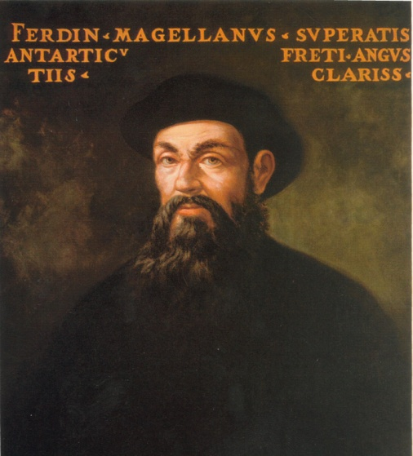178,7 млн. км. кв.
- Філіппінське море.
- Фернан Магелан.
- Тихоокеанська літосферна плита.
- Маріанський жолоб 11022 м.
- Арктичні кліматичні пояси.
- Від екватора до полюсів.
- Вітри.
- Планктон.
- Морський котик, сивуч, калан, морський лев..
- Атоли.
- Ендеміки.
ІІ - Варіант
- 4000 м.
- Євразія, Австралія.
- Протока Дрейка.
- 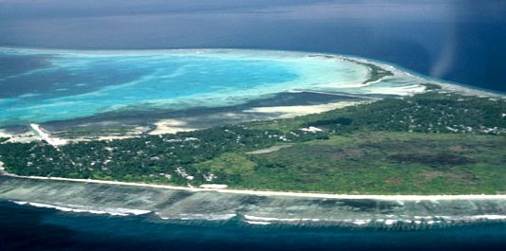Материковий тип земної кори.
- Горизонтальні рухи літосферних плит в протилежних напрямках.
- Тропічні циклони.
- Водні маси.
- Архіпелаг.
- Рифи.
- Малаккська протока.
- Вулканічні острови.
- Течія Курoсіо.
Тема: Океанія
І - Варіант
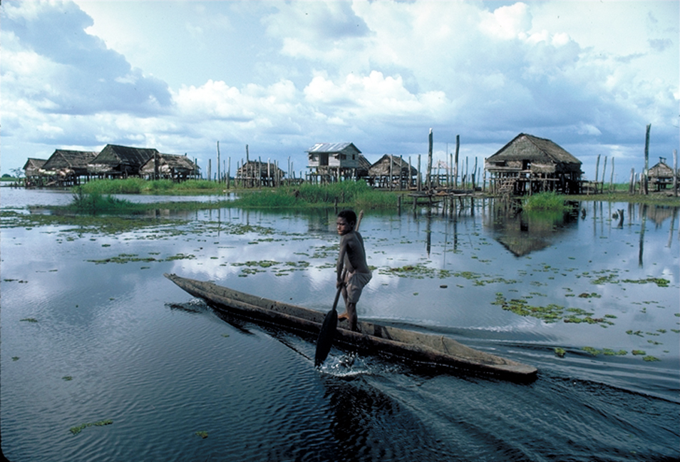1. Що таке Океанія?
2. Найбільший острів.
3. В яких широтах знаходиться більша частина Океанії.
4. Який внесок зробив Джеймс Кук?
5. Які складові розрізняють в Океанії.
6. Що в перекладі означає Меланезія.
7. Які острови входять до Мікронезії?
8. На які корисні копалини багатий острів Нова Каледонія.
9. Назвіть головну рослину островів.
10. Яку країну називають «державою на краю світу»
11. Назвіть найвищу вершину Полінезії.
12. Яка країна належить до групи високорозвинених країн?
ІІ - Варіант
- Площа суходолу Океанії.
- 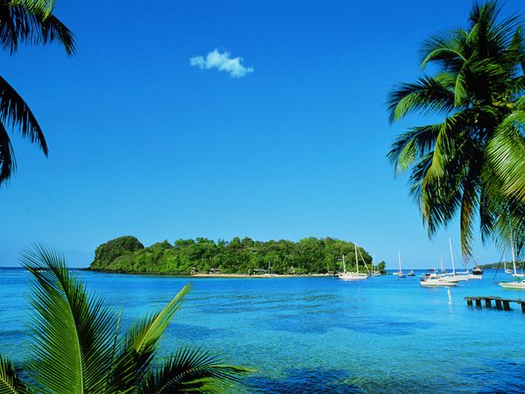Скільки проживає населення.
- Від яких до яких островів простягається Океанія з півночі на південь.
- Який внесок зробив Микола Миколайович Миклухо-Маклай.
- Що таке атоли?
- Що в перекладі означає Полінезія.
- Які птахи без крил мешкають в Океанії.
- На які корисні копалини багатий острови Фіджі.
- Яке корінне населення Океанії.
- Яка найголовніша проблема в Океанії.
- Скільки держав налічує політична карта Океанії?
- Які країни мають колоніальне володіння в Океанії?

Відповіді І – Варіант
- 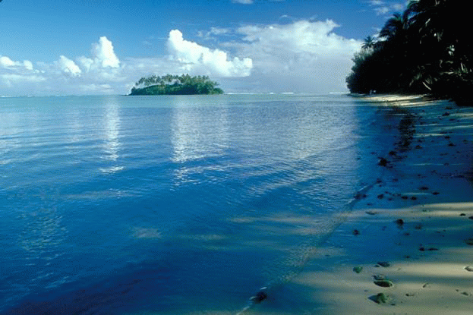Це скупчення островів у центральній і південно-західній частинах Тихого океану.
- Нова Зеландія.
- Тропічних
- Відкрив багато островів і наніс на карту.
- Меланезію, Полінезію, Мікронезію, Нову Зеландію.
- Чорні острови.
- Маріанські, Каролінські, Маршаллові, Гілберта.
- Нікелеві та кобальтові руди.
- Кокосова пальма.
- Нову Зеландію.
- Вулкан Мауна-Кеа (4205м).
- Нова Зеландія.
ІІ – Варіант
- 1,3 млн км².
- 10 млн чоловік.
- Від Гавайських островів до Нової Зеландії.
- Стало відомо про природу і побут населення Нової Гвінеї та ряду островів Океанії.
- Невеликі острови кільцеподібної форми.
- Багато островів.
- Кагу, ківі, великий вінценосний голуб.
- Золото, срібло, мідні і алюмінієві руди.
- Аборигени.
- Нестача прісної води.
- 14 незалежних держав та понад 15 залежних територій.
- Франція, США, Велика Британія, Нова Зеландія.

Тема: Атлантичний океан
І - Варіант
- Яка площа Атлантичного океану?
- Якими материками Атлантичний океан обмежений на сході?
- Хто зібрав перші відомості про Атлантичний океан?
- Яка найглибша точка Атлантичного океану?
- Які постійні вітри панують в тропічних широтах Атлантичного океану?
- Яка найпотужніша тепла течія світу?
- Чому видовий склад органічного світу в Атлантичному океані бідніший, ніж в Тихому?
- В яких кліматичних поясах розташований океан?
- Як називається море без берегів?
- На шельфі якого моря зосереджені найбільші поклади нафти і природного газу Європи?
- Уздовж яких берегів Атлантичний океан має виражену шельфову зону ?
- В якому напрямку спрямовані течії в Атлантичному океані?
ІІ - Варіант
- Яка середня глибина Атлантичного океану?
- Яке найпрісніше море світу басейну Атлантичного океану?
- В яких півкулях відносно умовних ліній розташований Атлантичний океан?
- З яких хребтів складається серединно-океанічний хребет Атлантичного океану?
- Як називаються найпотужніша холодна течія світу?
- Де спостерігаються найвищі температури поверхневих вод океану?
- Відхилення від південно-пасатної течії в південній півкулі в Атлантичному океані є?
- Відхилення від течії західних вітрів Атлантичному океані є?
- На шельфі якої затоки зосереджені найбільші поклади нафти і природного газу в Африці?
- Чому посеред Атлантичного океану виникли хребти
- Назвіть холодну течію, що надходить з Північного Льодовитого океану в Атлантичний?
- Яка країна Європи використовує енергію припливів ?

Відповіді
І - Варіант
- 91,7 млн км кв.
- 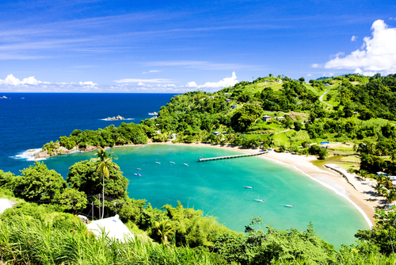Євразія, Африка.
- Фінікійці.
- Жолоб Пуерто-Ріко 8742 м.
- Пасати.
- Течія Гольфстрім.
- Геологічна молодість океану.
- В усіх.
- Саргасове.
- Північне море.
- Уздовж берегів Європи і Пн. Америки.
- В меридіанному напрямку.
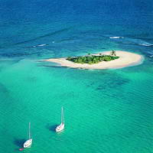
ІІ - Варіант
- 3600 м.
- Балтійське море.
- Пн; Пд; Зх. півкулі.
- Північно-Атлантичне, Південно-Атлантичне підняття.
- Течія Західних вітрів.
- В екваторіальних і тропічних широтах.
- Бразильська течія.
- Бенгельська течія.
- Гвінейська затока.
- Горизонтальний Рух літосферних плит в протилежних напрямках.
- Лабрадорська течія.
- Франція.

Тема: Індійський океан
І - Варіант
- Яка площа Індійського океану?
- В яких півкулях відносно умовних ліній розташований океан?
- Назвіть найбільші острови материкового походження?
- Хто з європейців першим перетнув індійський океан?
- В межах яких літосферних плит розташований Індійський океан?
- Яке море басейну Індійського океану розташоване в розломі земної кори?
- Які сезонні вітри формують клімат на півночі Індійського океану?
- Де спостерігаються найвищі температури?
- На шельфі якої затоки розташований найбільший район нафтовидобутку в світі?
- Яка протока сполучає Середземне море з Червоним?
- Які материки не омивають води Індійського океану?
- Які постійні вітри спричиняють часті шторми в океані ?
ІІ - Варіант
- Яка середня глибина океану?
- Яка найбільша затока Індійського океану і світу?
- Який англійський мореплавець перший зробив виміри глибини Індійського океану?
- Де розташована більша частина Індійського океану відносно екватора?
- Яка найглибша точка індійського океану?
- Яка найдовша протока світу?
- Де спостерігається найвища солоність вод Індійського океану?
- В якому поясі випадає найбільша кількість опадів?
- Яка тепла течія формується південному сході материка під дією сезонних вітрів?
- Який найбільший архіпелаг формується на сході океану?
- Назвіть холодну течію, яка омиває береги материка Африка ?
- Яким материком океан обмежений на півдні?

Відповіді І - Варіант
- 76,2 млн. км. кв.
- Пн., пд., сх. півкулі.
- Острови Мадагаскар і Шрі-Ланка. 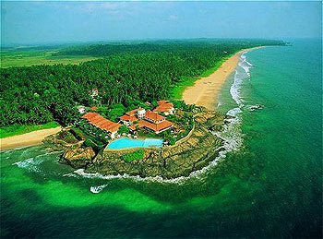
- Васко да Гама.
- Африканська, Євразійська, Індо-Австралійська і Антарктична літосферні плити.
- Червоне море.
- Мусони.
- Червоне море, Перська затока.
- Перська затока.
- Суецький канал.
- Пн. Америка, Пд. Америка.
- Західні вітри.
ІІ - Варіант
- 3700 м.
- Бенгальська затока.
- Джеймс Кук.
- Південна півкуля.
- Зондський жолоб 7729 м.
- Мозамбіцька протока.
- Червоне море 42 проміле.
- Екваторіальні широти, 3000 мм/р.
- Тепла мусонна течія.
- Зондські острови.
- Сомалійська течія.
- Материком Антарктида.

Тема: Північний Льодовитий океан.
І - Варіант
- Назвіть площу океану?
- По якій умовній лінії проводять межу Арктики ?
- Назвіть найбільший острів материкового походження?
- Назвіть внутрішнє море басейну океану?
- Назвіть серединно-океанічний хребет океану?
- Яка середня солоність вод океану?
- Назвіть теплу течію, яка відхиляється від Північноатлантичної течії?
- На якому архіпелазі ведеться видобуток кам’яного вугілля?
- Які види льодовиків поширені в океані?
- Якими материками обмежений океан?
- Назвіть затоку, що найбільш глибоко вдається в Північноамериканський материк?
- Назвіть протоку, що сполучає Атлантичний океан і море Баффіна?
ІІ - Варіант
- Назвіть середню глибину океану.
- Скільки відсотків площі Світового океану припадає на Північний Льодовитий океан?
- В якій півкулі відносно екватора розміщений океан?
- Протока, що роз’єднує Північний Льодовитий і Тихий океани?
- Назвіть архіпелаг, в якому розташований північний магнітний полюс Землі.
- Назвіть найнижчу точку океану.
- Назвіть найбільші хребти, які перетинають океан.
- Назвіть в межах якого кліматичного поясу розміщений океан.
- Яка частина рельєфу дна найбільше виражена в океані?
- Як називається холодна течії Північного Льодовитого океану?
- Коли Північний полюс отримує понад 80% сонячної енергії?
- Чим зумовлена низька солоність Північного Льодовитого океану?

Відповіді
І - Варіант
- 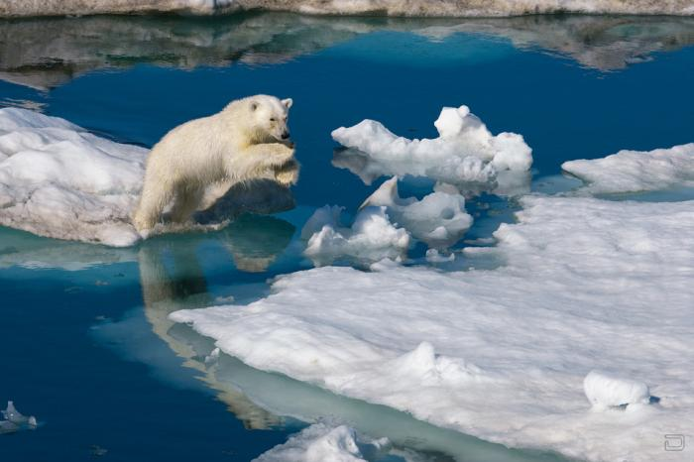14,8 млн. км. кв.
- Північне полярне коло.
- Острів Гренландія.
- Біле море.
- Хребет Гаккеля.
- 32 проміле.
- Тепла Норвезька течія.
- Острови Шпіцберген.
- Шельфові льодовики.
- Євразія, Північна Америка.
- Гудзонова затока.
- Девісова протока.
ІІ - Варіант
- 1220 м.
- 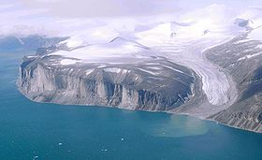4%.
- Північні.
- Берингова протока.
- Канадський Арктичний архіпелаг.
- 5527 м, розлом у Гренландському морі.
- Хребти Менделєєва і Ломоносова.
- Арктичний кліматичний пояс.
- Шельф.
- Трансарктична течія.
- В період полярного дня.
- Низькими температурами і значним стоком прісних річок.

Африка
Географічне положення та дослідження.
Геологічна будова та рельєф
І - Варіант
1.Найбільші затоки Африки.
2. Хто вперше здійснював найдавніші плавання біля берегів Африки.
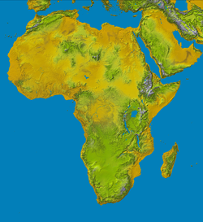3. Площа Африки.
4. Які відкриття зробив португалець Бартоломеу Діаш
5. Крайня західна точка Африки.
6. До якого праматерика входила Африка.
7. В яку епоху горотворення сформувалися гори Атлас.
8. До чого приурочені поклади рудних корисних копалин.
9. Яка територія належить до Низької Африки.
10. Назвіть острови біля Африки, які мають вулканічне походження.
11. На якій платформі лежить Африка.
12. Назвіть теплі течії які омивають материк із заходу та південного сходу.
ІІ – Варіант
- Найнижча точка від рівня моря.
- Крайня південна точка материка.
- Які відкриття прославили Давіда Лівінгстона.
- Назвіть холодні течії які омивають материк із сходу та південного заходу.
- Найвища вершина Африки
- Що відділяє Африку від Європи
- В яку епоху горотворення сформувалися гори Драконові та Капські.
- Яка територія належить до Високої Африки.
- Яким дорогоцінним камінням славиться Африка.
- Який розлом перетинає східну частину Африкано-Аравійської платформи.
- Які корисні копалини приурочені до осадового чохла платформи.
- На якій території Африки знайдені поклади алмазів.

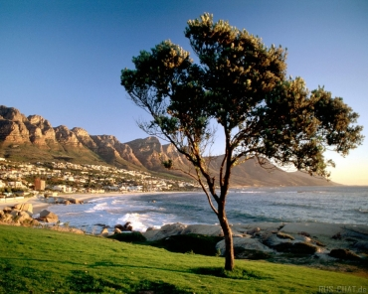
Відповіді І - Варіант
- Аденська, Гвінейська.
- Єгиптяни вздовж берегів Червоного моря.
- 30,3 млн. км².
- Відкрив мис Доброї Надії.
- Мис Альмаді.
- Гондвана.
- Південні хребти – герцинська епоха горотворення, а північні – альпійського віку.
- До давнього фундаменту платформи.
- Північно-західна.
- Мадейра, Канарські, Зеленого мису, Коморські.
- Давній докембрійській Африкано-Аравійській платформі.
- Із заходу – Гвіанська і Ангольська, південний схід – Мозамбіцька.
ІІ – Варіант
- Западина Ассаль, - 155м.
- Мис Агульяс.
- Перетнув Африку із заходу на схід, відкрив водоспад Вікторія, дослідив оз. Ньяса і Танганьїка, перетнув Калахарі.
- Схід – Сомалійська, південний захід – Бенгальська
- 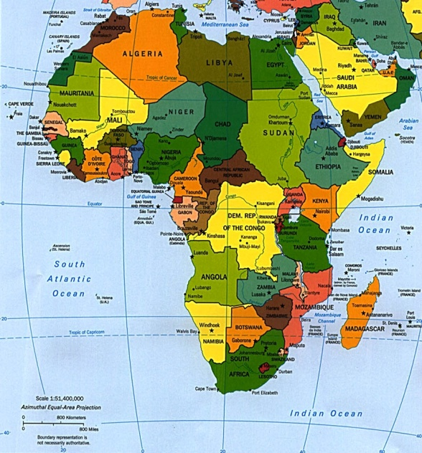Гора Кіліманджаро, 5895 м.
- Середземне море та Гібралтарська протока.
- Старі гори герцинська епоха.
- Південно-східна.
- Алмази.
- Східно-Африканський рифт.
- Нафта, газ, фосфорити.
- У західній та південній Африці.

Клімат. Води суходолу.
І – Варіант
- Найважливіший кліматотвірний чинник
- Які типи циркуляції атмосфери переважають над материком
- Чому Африка є найжаркішим материком у світі
- У скількох кліматичних поясах лежить Африка.
- Чим характеризується екваторіальний кліматичний пояс
- Чому в Сахарі температура повітря вночі може опуститися до 0 С
- 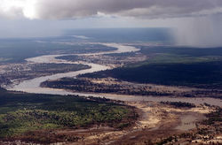Яке живлення переважає у річок Африки.
- До яких басейнів належать річки Африки.
- Яка річка перетинає два рази екватор.
- Де бере початок річка Оранжева.
- Як називаються сухі русла Африки.
- Найбільше озеро за площею в Африці.
ІІ – Варіант
- Чому вершина г. Кіліманджаро вкрита снігом.
- Які області виділяють у тропічному типі клімату.
- Який тип клімату сприятливий для життя та господарської діяльності людини.
- В якому кліматичному поясі завжди панує літо.
- Яка причина утворення пустелі Наміб на південно-західному узбережжі материка.
- Чим характеризується субекваторіальний кліматичний пояс.
- На якій річці утворився водоспад Вікторія.
- Де розміщені артезіанські басейни в Африці.
- Якого походження озеро Чад..
- Якого походження озерні улоговини утворилися в зоні Східноафриканського розлому.
- Що в перекладі означає назва річки Замбезі.
- Де бере початок найдовша річка світу Ніл.

Відповіді І – Варіант
- Кількість сонячного тепла
- Пасатна циркуляція.
- Більша частина території лежить між тропіками, Сонце над нею перебуває в зеніті.
- У семи кліматичних поясах
- Вологий та теплий протягом року.
- прозорість атмосфери.
- Дощовими водами.
- Басейн Атлантичного океану, Індійського океану та басейн внутрішнього стоку.
- Конго.
- У Драконових горах.
- Ваді.
- Вікторія.
ІІ – Варіант
- Гора перетинає умовну снігову лінію.
- Тропічний пустельний та тропічний вологий.
- Субтропічний клімат із сухим жарким літом і вологою м’якою зимою.
- Екваторіальному.
- Холодна Бенгельська течія.
- Весь рік теплий, але є літній сезон дощів та зимовий сезон засухи.
- 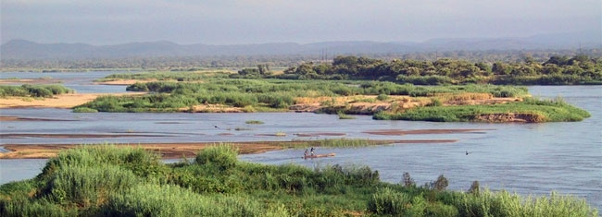Замбезі.
- Під Сахарою.
- Реліктового походження.
- Тектонічного.
- Велика річка.
- Витоком річки є річка Кагера.

Природні зони Африки
І – Варіант
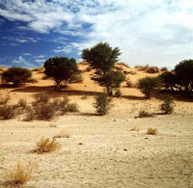1. Де розташована зона вологих екваторіальних лісів
2. Ґрунти гілей
3. Що таке ендеміки.
4. Яке дерево є візиткою саван.
5. Найбільший птах на Землі.
6. Що в перекладі означає пустеля Сахара.
7. В якій напівпустелі ростуть дикі кавуни.
8. Ґрунти вічнозелених твердолистих лісів і чагарників.
9. В яких кліматичних поясах лежать пустелі
10. З яких рослин утворюються нижні яруси гілей.
11. В якій природній зоні живе найважча комаха на планеті жук-голіаф
12. Які сезони виділяють у саванах.
ІІ – Варіант
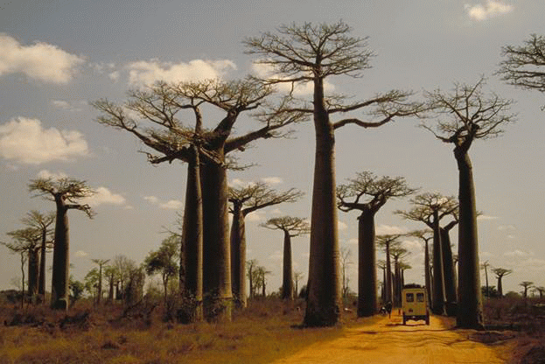1. В кому кліматичному поясі знаходяться гілеї
2. Ґрунти саван
3. В якій пустелі росте вельвічія дивовижна.
4. Головна рослина оазисів.
5. Які кліматичні умови вічнозелених твердолистих лісів і чагарників.
6. Найбільший хижак лісу.
7. Як пристосувались тварини до життя в густому вологому екваторіальному лісі.
8. Яких тварин називають «прибиральниками» саван.
9. Назвіть ендеміків Африки
10. З яких рослин утворюється найвищий ярус гілей.
11. Найшвидша тварина на Землі.
12. Якою природною зоною змінюються вологі екваторіальні ліси.

Відповіді
І – Варіант
1. Обабіч екватора в западині Конго і на узбережжі Гвінейської затоки.
2. Червоно-жовті фералітні ґрунти.
3. Рослини і тварини характерні тільки для одної території.
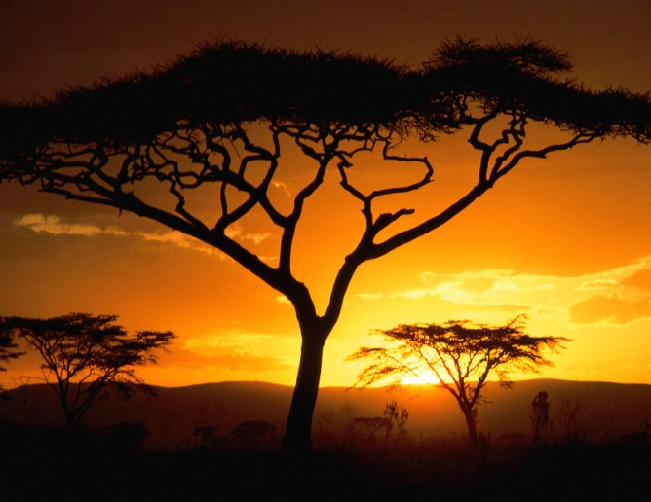4. Баобаб.
5. Африканський страус.
6. Дика місцевість.
7. Калахарі.
8. Коричневі ґрунти.
9. Тропічному і субтропічному.
10. Тіньовитривалі чагарники, деревоподібні папороті, кавове дерево, банани, ліани.
11. В екваторіальних лісах.
12. Вологий і сухий сезони.
ІІ – Варіант
- Екваторіальному.
- 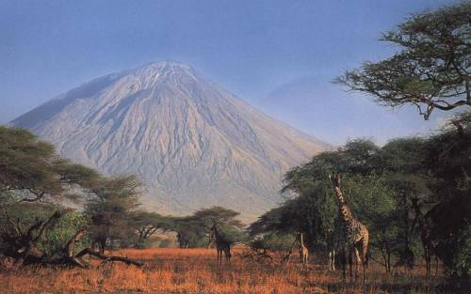Червоно-бурі ґрунти.
- Пустеля Наміб.
- Фінікова пальма.
- Субтропічного середземноморського типу клімату.
- Леопард.
- Більшість з них живуть на деревах.
- Терміти.
- Газель-аддакс, собакоголові мавпи – павіани, мандрили; марабу, птах-секретар.
- Фікуси і пальми.
- Гепард.
- Перемінно-вологі субекваторіальні ліси.

Населення та країни Африки
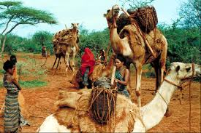І – Варіант
1. Чому Африку називають прабатьківщиною людства.
2. Назвіть представників європеоїдної раси.
3. Які народи проживають на острові Мадагаскар та до якої раси вони належать.
4. Як називаються найменші люди на планеті
5. Де проживають бушмени і готтентоти
6. Скільки становить населення Африки
7. До якого економічного розвитку належать держави Африки.
8. За збором якої рослини Єгипет посідає одне з перших місць.
9. Про яку країну говорять що це Африка в мініатюрі.
10. Де спостерігається висока густота населення.
11. Найбільш високорозвинена країна Африки.
12. Столиця Єгипту.
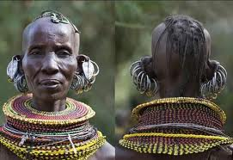ІІ – Варіант
1. Яке корінне населення Південної Африки.
2. Найвищі народи Африки
3. Яка середня густота населення на материку
4. В якій місцевості проживає більшість населення
5. Яка країна належить до світових виробників кави
6. Де спостерігається низка густота населення.
7. Скільки держав налічується на материку Африка.
8. Назвіть представників негроїдної раси.
9. Які люди населяють прибережні райони Індійського океану.
10. Що є основою економіки майже усіх країн Африки.
11. Яке місце за населенням посідає Єгипет в Африці
12. Столиця Південної Африки .

Відповіді І – Варіант
1. Знайдені сліди життєдіяльності найдавнішої людини на планеті.
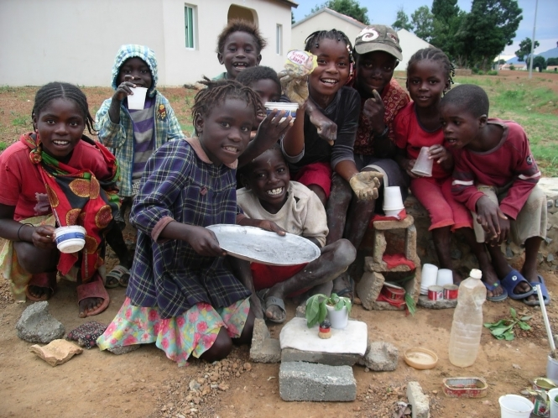2. Араби, бербери, туареги.
3. Малагасійці, монголоїдна раса.
4. Пігмеї.
5. На півдні материка.
6. Понад 800 млн осіб.
7. До країн, що розвиваються.
8. Бавовник.
9. Нігерія.
10. В дельті Нілу (понад 1000 осіб/км²)
11. Південна Африка.
12. Каїр.
ІІ – Варіант
- Бушмени і готтентоти.
- Масаї і тутсі.
- 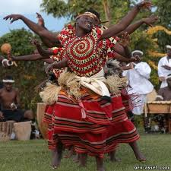Близько 20 осіб/км.²
- В сільських поселеннях.
- Ефіопія.
- У пустелях та на півострові Сомалі.
- 58 держав і територій.
- Пігмеї, масаї, тутсі, нілоти, суахілі.
- Суахілі.
- Сільське господарство.
- Друге.
- Чване (Преторія)

Австралія. Географічне положення, історія відкриття, дослідження. Геологічна будова, рельєф, корисні копалини
І - Варіант
- М. Байрон – крайня … точка материка.
- Великий Бар’єрний риф – найбільше на земній кулі … .
- Мореплавець, який встановив, що Австралія – материк.
- Колонізація Австралії супроводжувалася захопленням … і знищенням.
- Одна з найбільших у світі гір-останців.
- У північній частині Австралії виявлено найбільші в світі поклади …, сировини для виробництва … .
- Першим обплив довкруж Австралії англієць… .
- Велика затока, що омиває материк з півночі.
- На півдні від Австралії знаходиться острів … .
- М. Стіп-Пойнт – це крайня … точка Австралії.
- Західні береги Австралії перебувають від впливом … течій.
- До яких океанів належать моря, що омивають Австралію?
ІІ - Варіант

- Тасманове море омиває Австралію з … .
- Більша частина материка розташована в … кліматичному поясі.
- Найбільше і найстаріше місто Австралії.
- Давня Австралійська платформа є частиною … плити.
- Найнижча частина материка, її середня висота 100 м. Це … .
- Одне із перших місць у світі за запасами … і … руд.
- Перші європейці-переселенці з Англії були … .
- Офіційно відкриття Австралії належить … у … році.
- На сході від Австралії знаходиться острів … .
- М. Йорк – крайня … точка Австралії.
- Східні береги Австралії омиваються … течіями.
- Найвища точка Австралії.

Відповіді І- Варіант

- 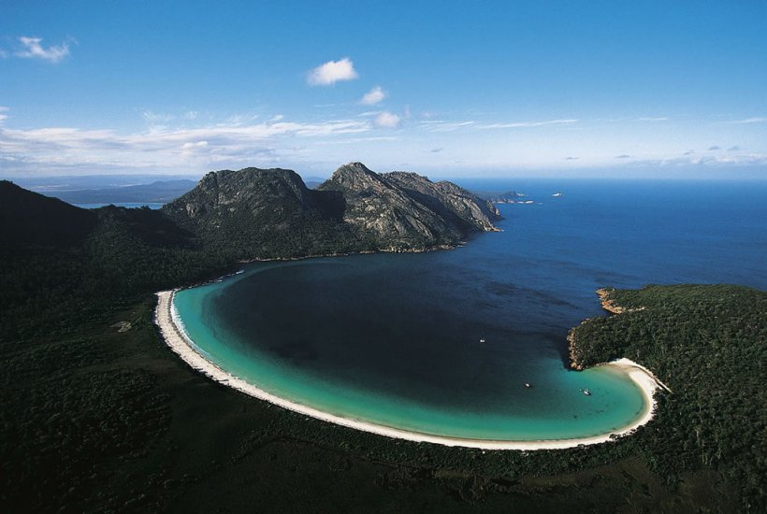Східна.
- Скупчення коралів.
- Абел Тасман.
- земель і населення.
- Айєрс-Рок.
- Бокситів; алюмінію.
- М. Фліндерс.
- Карпентарія.
- Тасманія.
- Західна.
- Холодних.
- Індійський, Тихий.

ІІ - Варіант
- Зі сходу.
- 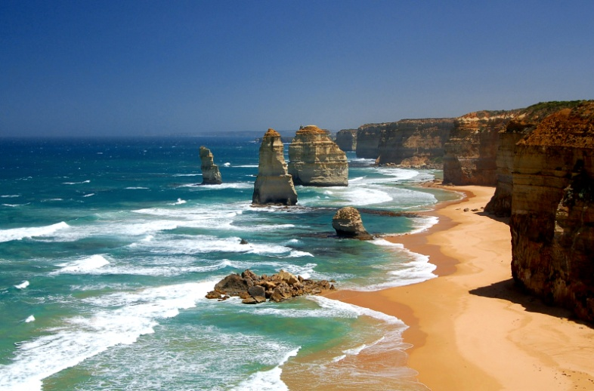Тропічному.
- м. Сідней.
- Індо-Австралійської літосферної.
- Центральна низовина.
- Уранових, залізних.
- Каторжники.
- Дж. Куку; 1770р.
- Нова Зеландія.
- Північна.
- Теплими.
- г.Косцюшко.
Клімат Австралії. Води суходолу. Органічний світ.
Природні зони
І - Варіант
- Цілорічно над Австралією панують вітри … .
- Значний вплив на клімат Австралії має видовженість … .
- На північне узбережжя часто обрушуються тропічні циклони, які там називають… .
- Узбережжя Австралії, де цілорічно волого і тепло.
- Тимчасові пересихаючі водотоки називають… .
- Це місце називають «мертвим серцем» Австралії.
- Види органічного світу, що зустрічаються тільки в певній частині земної кулі, називаються … .
- Дерево, що має спадаючі донизу ниткоподібні, безлисті гілки.
- Тварини, що зображені на гербі Австралії.
- Унікальна тварина, що живе на о. Тасманія.
- Чим харчуються «ведмедики» Австралії?
- Араукарії – це… .
ІІ - Варіант
- На … схилах Великого Вододільного хребта випадає більше опадів, ніж на … .
- О.Тасманія розташований у … кліматичному поясі.
- Назви пустель Австралії.
- Основний тип живлення річок материка.
- р.Дарлінг – найбільша притока річки … .
- Види органічного світу, що збереглися з минулих геологічних епох.
- Найпоширеніше дерево Австралії.
- Важко прохідні хащі з колючих чагарників.
- Яйцекладні ссавці Австралії.
- Єдиний не сумчастий хижак Австралії.
- В цій природній зоні ростуть трав’яні дерева, мешкають кенгуру, комбат, єхидна, багато птахів, терміти. Це … .
- Тварини, що стали справжнім стихійним лихом для Австралії.

Відповіді І - Варіант
- 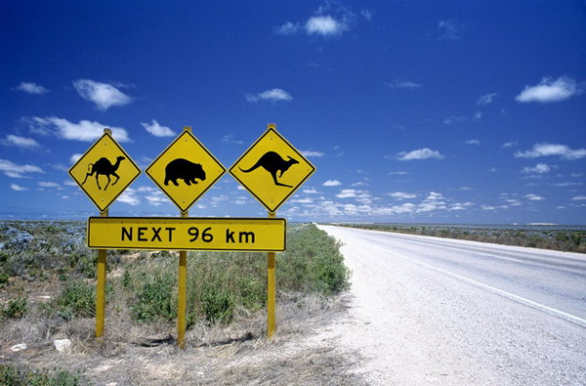Південно-східні пасати.
- Схід-захід.
- Віллі-віллі.
- Узбережжя Тихого океану.
- Кріки.
- оз. Ейр.
- Ендеміки.
- Казуарина.
- кенгуру і страус Ему.
- Сумчастий диявол;
- Листям евкаліптів.
- Реліктові хвойні дерева.
ІІ - Варіант
- Східних; західних.
- Помірному.
- Велика пустеля Вікторія і Велика піщана пустеля.
- 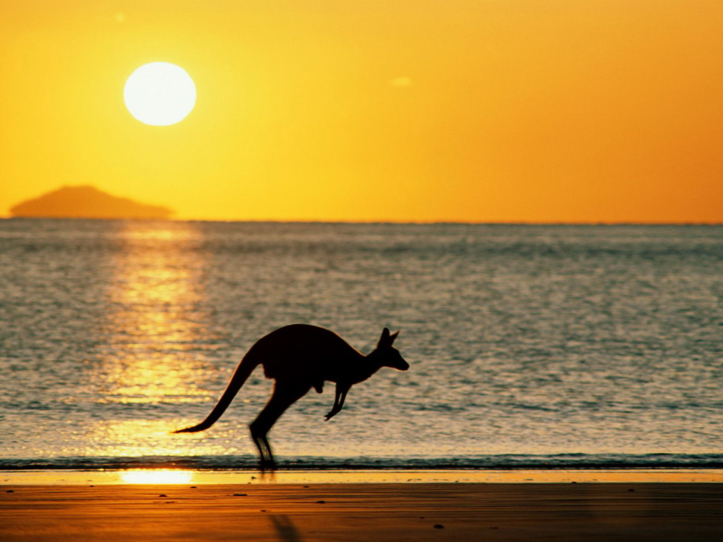Дощовий.
- р. Мюррей.
- Реліктами.
- Евкаліпт.
- Скреб.
- Качкодзьоб і єхидна.
- Дика собака динго.
- Саванна.
- Кролі.

Антарктида.
Географічне положення, дослідження, геологічна будова та рельєф
І - Варіант
- Фундамент Антарктичної платформи складений здебільшого … .
- Середня висота Антарктиди.
- Найбільший шельфовий льодовик у світі.
- Цей вулкан Антарктиди відкрито англійською експедицією в XIX ст.
- Антарктида майже повністю розташована у … широтах.
- Від Південної Америки Антарктиду відокремлює … .
- За площею Антарктида посідає … місце серед інших материків.
- Ці гори знаходяться в Антарктиді і є своєрідним продовженням Анд.
- Полюс холоду в Антарктиді знаходиться в районі станції … .
- Першим досяг Південного полюсу в 1911 р. … .
- Улітку прилеглі до Антарктиди води прогріваються до … .
- Антарктида є частиною давнього материка … .
ІІ - Варіант
- Фундамент Антарктичної платформи зверху вкривають … відклади.
- Швидкість сповзання криги в середньому становить … на рік.
- Найвища вершина материка … становить 5140 м.
- Антарктиду омивають … океани.
- Науково-дослідна станція України в Антарктиді носить ім’я … .
- Скільки разів на рік на Південному полюсі можна спостерігати захід сонця?
- Солоність вод біля берегів Антарктиди не перевищує.
- Уламки шельфових льодовиків, що рухаються водами океану називаються … .
- Антарктиду в 1820 році відкрили російські мореплавці … .
- Антарктиду омиває найдовша течія у світі, яка має назву … .
- … частина Антарктиди є вищою ніж … .
- Із паливних корисних копалин в Антарктиді виявили … .

Відповіді І -Варіант
- 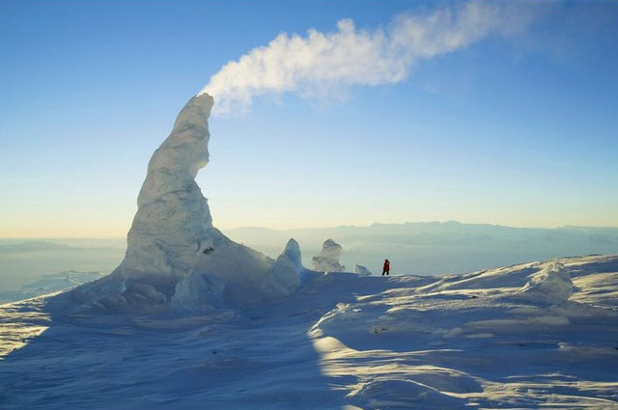Гранітами.
- 2000 м.
- Льодовик Росса.
- Влк. Еребус.
- Полярних.
- Протока Дрейка.
- П’яте.
- Трансантарктичні.
- «Восток».
- Руаль Амундсен.
- +3˚С.
- Гондвана.

ІІ - Варіант
- Осадові.
- 200 м.
- 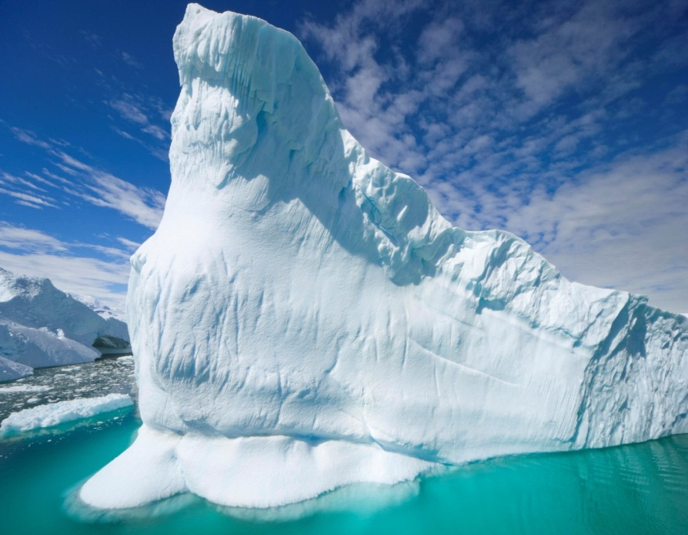Масив Вінсон.
- Індійський, Тихий, Атлантичний.
- Академіка Вернадського.
- 1 раз на рік.
- 35‰.
- Айсберги.
- Беллінсгаузен і Лазарєв.
- Течія Західних вітрів.
- Східна і західна.
- Кам’яне вугілля.

Антарктида. Природні умови
І - Варіант
- Антарктиду називають «материком вічних морозів» і «світовим …».
- У червні в Антарктиді настає … .
- Майже …% сонячної енергії поверхня Антарктиди … у космічний простір.
- Над Антарктидою господарює область … атмосферного тиску.
- Маси холодного важкого повітря стікають до країв, утворюючи дуже сильні … .
- Опади а Антарктиді становлять приблизно … .
- Ділянки а Антарктиді, вільні від снігу і льоду називаються … .
- В Антарктиді зберігається приблизно … % прісної води.
- Найменші за розміром пінгвіни Антарктиди.
- В Антарктиді сформувалася природна зона … .
- В районі російської станції «Русская» зареєстровано полюс … .
- Які типи повітряних мас формують клімат Антарктиди?
ІІ - Варіант
- Найнижча температура повітря, що спостерігається в Антарктиді.
- Влітку в Антарктиду надходить … сонячної енергії, ніж в екваторіальні широти.
- Взимку середня температура повітря в Антарктиді сягає … .
- Станція «Восток» в Антарктиді ще має назву … .
- Антарктичні повітряні маси вирізняються низькими температурами, сухістю і … .
- Середні температури на узбережжях: взимку …, влітку … .
- В Антарктиді є і прісні і солоні … .
- Найбільші за розмірами пінгвіни Антарктиди.
- Види птахів, що переважають на «пташиних базарах» в Антарктиді.
- Шторми, урагани характерні для … районів материка.
- Пінгвіни часто стають здобиччю хижака … .
- В Антарктиді холодніше ніж в Арктиці, тому що Антарктида … , а з … температури повітря … .

Відповіді І - Варіант
- 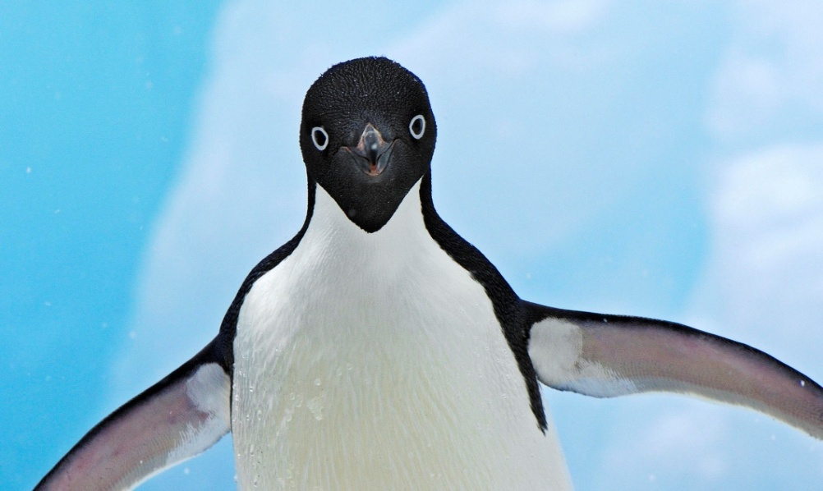Холодильником.
- Зима.
- 90%; відбиває назад.
- Високого.
- Втокові вітри.
- 200 мм на рік.
- Антарктичні оазиси.
- 80%.
- Аделі.
- Східних.
- Вітрів.
- Антарктичні і морські помірні.
ІІ - Варіант
- 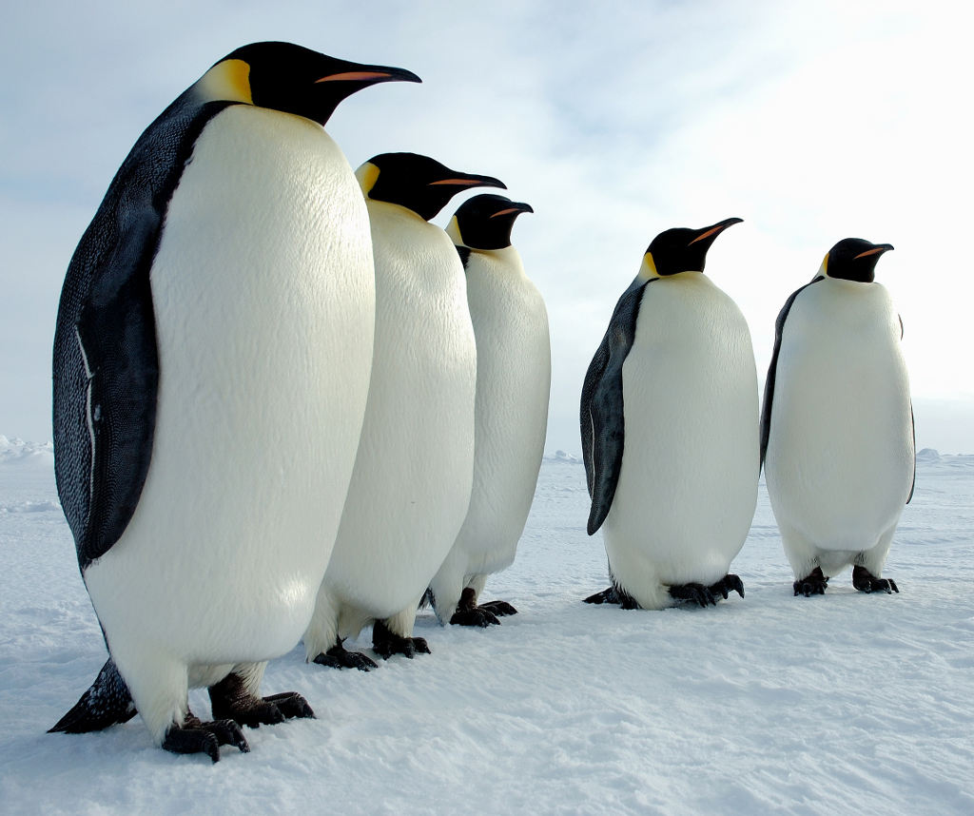-89,2˚С.
- Більше.
- -60˚С.
- Полюс холоду.
- Прозорістю.
- -35˚С; 0˚С.
- Озера.
- Імператорські.
- Поморники, буревісники.
- Окраїнних.
- Морського леопарда ( тюленя-хижака).
- Вища; висотою,
знижується

Тема: Південна Америка. Географічне положення і історія дослідження материка
І - Варіант
- Яка площа материка?
- Назвіть крайню південну точку материка?
- Назвіть протоку, яка роз’єднує Південну Америку і острови Вогненна земля?
- Назвіть холодну течію, яка омиває західне узбережжя материка?
- Яким морем материк омивається на півночі?
- Назвіть найбільшу затоку материка?
- Назвіть хто і в якому році відкрив материк Південна Америка?
- В зв’язку з чим відбулося відкриття Америки?
- В яких півкулях відносно умовних ліній розташований материк?
- Назвіть російського ботаніка, який встановив походження деяких культурних рослин?
- Які теплі течії омивають материк зі сходу ?
- В яких географічних поясах пн. півкулі розміщений материк?
ІІ - Варіант
- Яке місце за площею займає материк серед інших материків світу?
- Як називається протока, що з’єднує північну і південну Америку?
- В яких півкулях знаходиться більша частина материка?
- Назвіть крайню південну точку материка?
- Яким океаном омивається материк на сході?
- Яку частину світу утворюють Північна і Південна Америка?
- Як називаються теплі течії, які омивають материк на сході?
- В якому році було офіційно відкрито материк?
- На яких островах зупинились іспанські каравели «Санта Марія», «Нінья» і «Пінта»?
- Який дослідник досліджував природу і населення Південної Америки?
- Які острови розташовані на південно-східному узбережжі материка?
- Назвіть холодні течії, що проходять вздовж берегів Південної Америки?

Відповіді І - Варіант
- 18,3 млн. км кв.
- 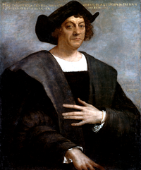Мис Фроуерд.
- Магелланова протока.
- Холодна Перуанська течія.
- Карибське море.
- Затока Ла-Плата.
- Христофор Колумб, 1492 р.
- Пошук морського шляху до Індії.
- Північна, Південна і Західна півкулі.
- Микола Вавилов.
- Гвіанська і Бразильська течії.
- Екваторіальний географічний пояс, субекваторіальний географічний пояс.

ІІ - Варіант
- 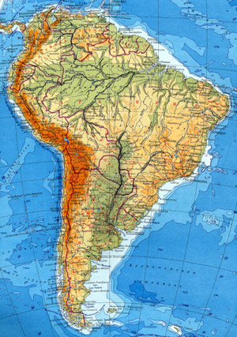3 місце.
- Панамський канал.
- Південна і Західна півкулі.
- Мис Галлінас.
- Атлантичний океан.
- Частина світу Америка.
- Гвіанська і Бразильська течії.
- 1492 р.
- Антильські та Багамські острови.
- Александр Гумбольдт.
- Фолкненські острови.
- Перуанська і Фолкненська течія.

Тема: Клімат. Внутрішні води Південної Америки.
І - Варіант
- В межах яких кліматичних поясів розташована більша частина материка?
- Клімат – це…
- Які постійні вітри формують клімат материка?
- Де знаходиться найвологіше місце на материку?
- Влітку панують вологі повітряні маси, які приносять до 2000 мм/р., а взимку панують сухі жаркі повітряні маси.
- Назвіть кліматичні області помірного кліматичного поясу.
- Назвіть загальну довжину річки Амазонка?
- На якій річці розташований найвищий водоспад світу?
- Назвіть озеро-лагуну материка.
- Які річки є витоком річки Амазонка?
- Назвіть які вітри приносять вологу на материк?
- Як перекладаються назви найбільших рік з різних мов індіанських племен
ІІ - Варіант
- В межах яких кліматичних поясів розташований материк?
- Назвіть основні кліматотворчі чинники.
- Вплив якої течії спричиняє формування континентальної кліматичної області на заході материка в межах тропічного кліматичного поясу?
- Назвіть кліматичні області субтропічного кліматичного поясу.
- Назвіть площу басейн річки Амазонка.
- Назвіть до яких басейнів відносяться річки Південної Америки.
- Як називається річка, яка бере початок на Гвіанському плоскогір’ї має чітко виражену літню повінь?
- Що слугує вододілом для річок Південної Америки?
- Назвіть найвище високогірне озеро світу.
- Півроку панує помірна повітряна маса, півроку – тропічна. Назвіть кліматичний пояс.
- Який тип живлення переважає у річок Південної Америки ?
- Назвіть найвищий водоспад світу і вкажіть його абсолютну висоту.

Відповіді І - Варіант
- Екваторіальний, субекваторіальний кліматичні пояси.
- 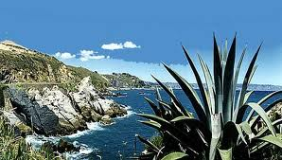Багаторічний режим погоди.
- Пасати і західні вітри.
- Північний захід материка.
- Субекваторіальний кліматичний пояс.
- Морська і континентальна.
- 6437 км.
- Річка Чурун, басейн Оріноко.
- Маракайбо.
- Мараньйон і Укаялі.
- Пн.-Сх.,Пд.-Сх. пасат.
- Велика вода.
ІІ - Варіант
- Екваторіальний. два субекваторіальних, тропічний, субтропічний і помірний кліматичні пояси.
- Сонячна радіація, циркуляція повітряних мас, підстилаючи поверхня.
- 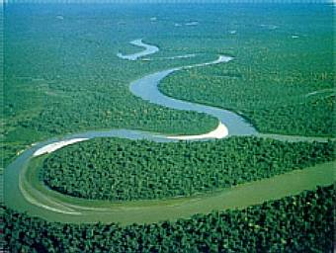Холодна Перуанська течія.
- Середземноморська, континентальна і морська кліматичні області.
- 7 млн. км кв.
- Річки басейну Тихого, Атлантичного океану і внутрішнього стоку.
- Річка Оріноко.
- Гори Анди.
- Озеро Тітікака.
- Субтропічний кліматичний пояс.
- Дощовий тип живлення.
- Водоспад Анхель (1054 м.)
Тема: Природні зони Південної Америки.
І - Варіант
- Як називається зміна ПТК від екватора до полюсів?
- Як називаються вологі екваторіальні ліси Південної Америки?
- Де поширені колючі чагарники і рідколісся з кебрачо?
- Яка природна зона поширена переважно в субтропічному кліматичному поясі де переважають сіро-коричневі ґрунти?
- В якій природній зоні представниками рослинного світу є бук, магнолії, папороті, які ростуть на бурих лісових ґрунтах?
- Назвіть найбільшу пустелю Південної Америки?
- Як називаються савани і рідколісся Південної півкулі?
- В якій природній зоні водяться представники тваринного світу пампаський олень, пампаська кішка, струс нанду, нутрія?
- Де виявляється найповніша висотна поясніть Південної Америки?
- В’ючна тварина Південної Америки?
- Назвіть кліматичний пояс зони мішаних лісів?
- Назвіть причини формування на тихоокеанському узбережжі пустелі Атакама?
ІІ - Варіант
- Як називається зміна ПТК від підніжжя до вершини гір?
- Яка природна зона розміщена в межах субекваторіального кліматичного поясу?
- В якій природній зоні поширені червоно-жовті фералітні ґрунти?
- В якій природній зоні рослинний покрив бідний, сильно розріджений. На кам’янистих ґрунтах ростуть кактуси, і подушкоподібні чагарники?
- Яка природна зона розташована в межах субтропічного кліматичного поясу середземноморської кліматичної області?
- Як називаються савани і рідколісся Північної півкулі?
- Яку назву мають степи Південної Америки?
- В межах якого кліматичного поясу знаходиться зона мішані ліси?
- Якій природній зоні відповідають представники пума, броненосець?
- Що таке снігова лінія ?
- Назвіть кліматичний пояс зони степів ?
- Які типи ґрунтів переважають в саванах Південної Америки ?
Тема: Природні зони Південної Америки.
Відповіді І - Варіант
- 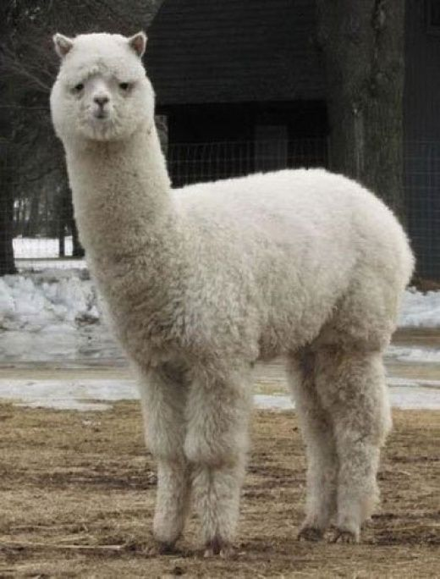Широтна зональність.
- Сельва.
- Савани і рідколісся.
- Степи.
- Мішані ліси.
- Пустеля Атакама.
- Льянос.
- Степи.
- Екваторіальні Анди.
- Лама.
- Помірний кліматичний пояс.
- Перуанська течія і гори Анди.
ІІ - Варіант
- Висотна поясність.
- 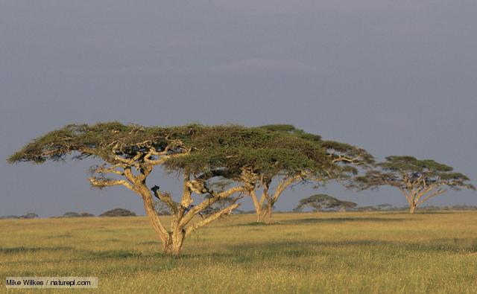Савани і рідколісся.
- Сельва.
- Тропічні пустелі.
- Вічнозелені твердо листі ліси і чагарники.
- Кампос.
- Пампа.
- Помірний кліматичний пояс. Морська кліматична область.
- Савани і рідколісся.
- Це лінія вище якої снігу випадає більше ніж встигає розтанути.
- Субтропічний кліматичний пояс.
- Червоні ґрунти.

Тема: Населення і політична карта Південної Америки.
І - Варіант
- Назвіть чисельність материка Південна Америка.
- Якої раси є представники корінного населення Америки?
- Назвіть мови, які поширені на материку?
- Нащадками шлюбів індіанців і негрів є?
- Найбільші за площею держави материка?
- Назвіть країну, що має одні з найбільших запасів нафти і природного газу в світі.
- Назвіть найпоширеніший вид діяльності в Аргентині.
- Назвіть в яких регіонах материка спостерігається найбільша густота населення.
- Назвіть нащадків змішаних шлюбів європейців і негрів.
- Найбільші плантації кави вирощуються в межах якої країни?
- Назвіть країни тихоокеанського узбережжя материка ?
- Назвіть столиці найбільших держав материка?
ІІ - Варіант
- Яке місце за чисельністю населення посідає материк?
- Назвіть корінне населення материка?
- До якої раси відноситься прибуле населення материка?
- Назвіть нащадків шлюбів європейців і індіанців.
- Хто переважає у віковій структурі населення?
- Столицею якої держави є Буенос-Айрес?
- Назвіть столицю найбільшої за площею держави південної Америки?
- Назвіть європейські держави які мали найбільші колонії в Південній Америці.
- Назвіть нащадків від змішаних шлюбів індіанців і негрів.
- Які країни мають найвищий економічний розвиток .
- Перечисліть найбільші країни карибського басейну?
- Назвіть столиці держав: Чилі, Перу, Венесуела.

Відповіді
І - Варіант
- 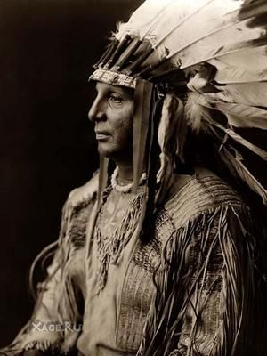400 млн. осіб.
- Монголоїдна раса.
- Іспанська і португальська мови.
- Самбо.
- Аргентина і Бразилія.
- Венесуела.
- Сільське господарство. Скотарство.
- Узбережжя океанів.
- Мулати.
- Бразилія.
- Чилі, Перу, Еквадор, Колумбія.
- Буенос-Айрес, Бразиліа.
ІІ - Варіант
- 4 місце.
- Індіанці.
- 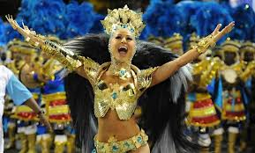Європеоїдна раса.
- Метиси.
- Діти.
- Аргентина.
- Базиліа.
- Іспанія, Португалія.
- Самбо.
- Бразилія , Аргентина.
- Колумбія, Венесуела.
- Сантьяго, Ліма, Каракас.

Північна Америка
Географічне положення та дослідження. Геологічна будова та рельєф
І – Варіант
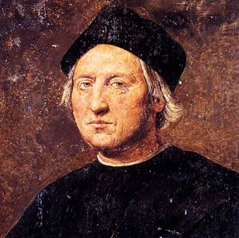1. Північна Америка за площею яке місце посідає у світі.
2. Якою протокою відокремлений материк від Євразії.
3. Крайня північна точка материка.
4. Хто і в якому році відкрив материк.
5. Назвіть найнижчу точку від рівня моря.
6. Яка берегова лінія материка.
7. Хто відкрив острів Гренландія.
8. В які епохи горотворення сформувалися Кордильєри.
9. Яка причина утворення на заході материка потужної гірської системи.
10. Де зосереджені найбільші поклади вугілля.
11. Яка найдовша карстова печера виникла завдяки роботі підземних вод.
12. Яка затока омиває материк з півночі, та що означає в перекладі її назва.
ІІ – Варіант
1. Назвіть найвищі діючі вулкани Північної Америки.
2. Де знайдені великі родовища золота.
3. В яку еру сформувалися гори Аппалачі.
4. Яка найбільша височина сформувалася на півночі материка.
5. Назвіть найвищу точку над рівнем моря.
6. Що було відкрито експедицією Вітуса Беринга та Олексія Чирикова
7. Крайня західна точка материка.
8. Яка затока омиває материк з півдня, та що означає в перекладі її назва.
9. Де зосереджені великі нафтогазоносні райони.
10. Який острів наприкінці XV ст. відкрив італієць Джон Кабот.
11. Уламком якого прадавнього материка являється материк Північна Америка.
12. Які форми рельєфу на рівнинах пов’язані з давнім льодовиком.

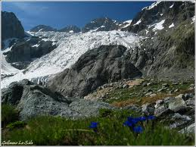Відповіді
І – Варіант
1. Третє місце серед материків.
2. Беринговою протокою.
3. Мис Мерчісон.
4. 1492 рік Христофор Колумб.
5. Долина Смерті, - 86 м.
6. Берегова лінія сильно розчленована.
7. Ерік Рудий.
8. Мезозойську та альпійську епохи горотворення.
9. Стик Тихоокеанської та Північноамериканської літосферних плит.
10. В передгір’ях Аппалачів і Скелястих гір.
11. Мамонтова довжиною близько 500 км.
12. Гудзонова затока «мішок з льодом».
ІІ – Варіант
- Вулкани Попокатепетль і Орисаба.
- У Каліфорнії та на Алясці.
- 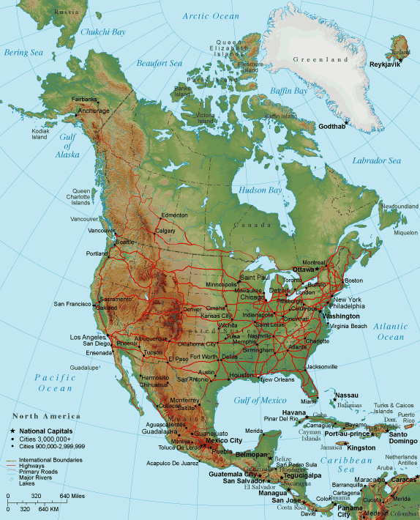У палеозойську еру.
- Лаврентійська височина.
- Гора Мак-Кінлі, 6194 м.
- Берингову протоку, Алеутські острови та Аляску.
- Мис Принца Уельського.
- Мексиканська затока «розжарена сковорідка».
- На Великих рівнинах, Алясці, шельфі Мексиканської затоки.
- Острів Ньюфаундленд.
- Лавразія.
- Відшліфовані скелі, валуни, виорані улоговини.

Клімат. Води суходолу.
І – Варіант
1. Де зафіксований абсолютний максимум температур.
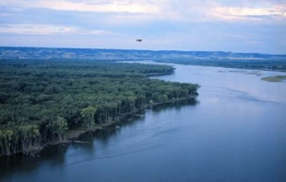2. Назвіть район утворення «алеї торнадо».
3. В яких кліматичний поясах лежить Північна Америка.
4. Яку погоду приносять холодні течії.
5 Який клімат формується у субтропічному середземноморському кліматі.
6. Чи є територія на материку де спостерігається полярна ніч та полярний день.
7. Назвіть найбільше прісноводне озеро на Землі.
8. Яка найбільша річка басейну Північного Льодовитого океану.
9. Ніагарський водоспад належить до яких водоспадів на Землі.
10. Найбільша річка Північної Америки.
11. В якій частині материка річкова система розвинена слабо або майже відсутня.
12. Що в перекладі означає річка Міссісіпі.
ІІ – Варіант
1. Чи впливає західне перенесення на материк.
- Що таке торнадо.
- Назвіть області які виділяють у помірному типі клімату.
- Чим характеризується область континентального типу клімату.
- 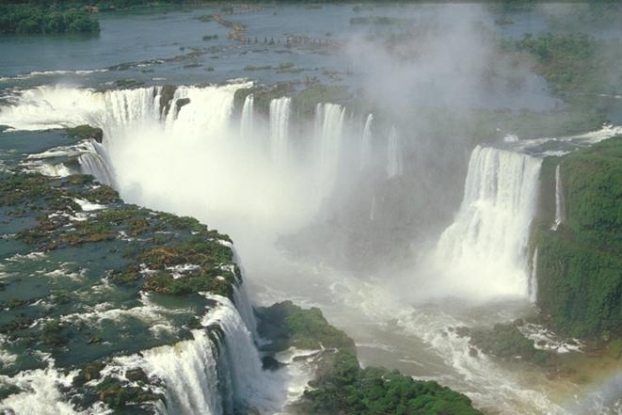Яку погоду приносять теплі течії.
- Де зароджується течія Гольфстрім.
- Назвіть найбільші притоки Міссісіпі.
- Якою річкою з’єднані озера Ері та Онтаріо.
- Назвіть найбільше озеро тектонічного походження в Північній Америці.
- Що в перекладі означає Ніагарський водоспад.
- В якій частині материка розташований басейн внутрішнього стоку.
- Як часто називають річку Міссурі

Відповіді І – Варіант
- Долина Смерті (+56,7 С)
- 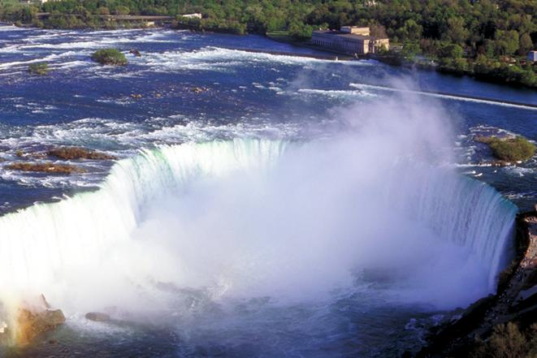Між двома гірськими системами Кордильєр та Аппалачів.
- В усіх крім екваторіального Північної півкулі.
- Суху та холодну погоду.
- Зима волога і порівняно тепла, літо тепле і сухе.
- Так. За Північним полярним колом.
- Озеро Верхнє.
- Річка Маккензі.
- Найпотужніший у світі.
- Міссісіпі.
- Захід та південно-західна частина континенту.
- «Велика річка»
ІІ – Варіант
- Ні. Перешкодою є гірська система Кордильєр вся волога залишається на Тихоокеанському узбережжі материка.
- Потужний атмосферний вихор, що виникає між грозовою хмарою і землею.
- 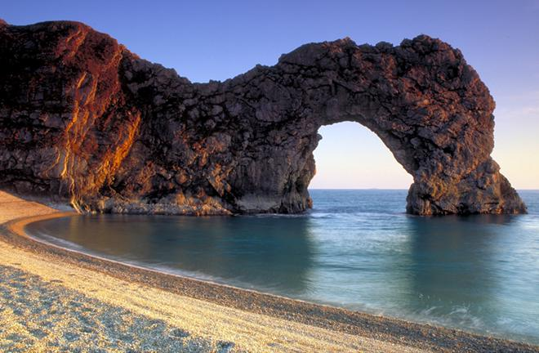На заході – область морського клімату,на сході – область мусонного клімату, внутрішні райони – область континентального клімату та область помірно континентального клімату.
- Холодна зима, тепле літо.
- Вологу та тепло.
- В Карибському морі.
- Міссурі та Огайо.
- Річкою Ніагара.
- Нікарагуа.
- Вода що гримить.
- В південній західній частині материка.
- «Товста бруднуля».

Природні зони Північної Америки.
І – Варіант
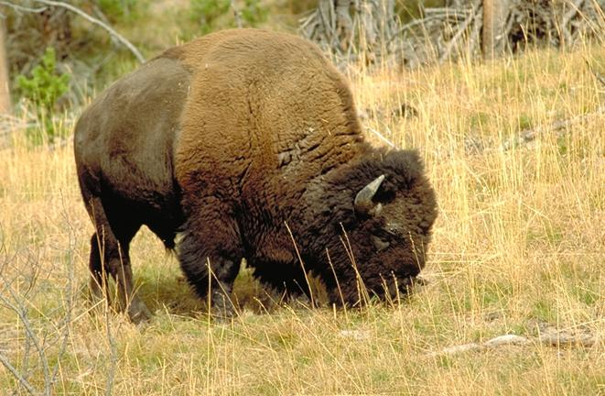1. Як змінюються природні зони в північній частині материка.
2. Яку територію охоплює зона арктичних пустель.
3. Назвіть ґрунти тундри.
4. Які ліси сформувалися головним чином в Аппалачах.
5. Яку природну зону називають преріями.
6. Назвіть тваринний світ степу.
7. Де знаходиться зона твердолистих лісів і чагарників.
8. Назвіть пустелю в якій росте рослина чорний полин.
9. Чим характеризується клімат тайги.
10. Назвіть представників тваринного світу зони широколистих лісів.
11. Назвіть ґрунти зони широколистих лісів.
12. В яких кліматичних поясах розміщується зона напівпустель і пустель.

ІІ – Варіант
- Як змінюються природні зони в центральній частині материка.
- Як називаються хвойні ліси помірного поясу.
- На якій частині материка розміщені перемінно-вологі ліси.
- Яка природна зона змінює тундру просуваючись на південь.
- Під якими ґрунтами сформувалась зона мішаних лісів.
- Яка природна зона є перехідною від тайги до широколистих лісів.
- Назвіть ґрунти лісостепу.
- Назвіть представників тваринного світу зони хвойних лісів.
- Чим характеризується клімат твердолистих вічнозелених лісів і чагарників.
- Назвіть рослинний світ степу.
- Чим характеризується клімат мусонних і перемінно-вологих лісів.
- Який найбільший хижак занесений до Червоної книги.

Відповіді І – Варіант
- 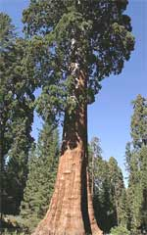Відповідно закону зональності.
- Охоплює Гренландію і Канадський Арктичний Архіпелаг.
- Тундрово-болотні ґрунти.
- Широколисті ліси.
- Степи.
- Лисиці, гризуни – бабаки, ховрахи, миші, лучні собаки; плазуни – гадюки, гримучі змії.
- Смуга західного узбережжя материка.
- Долина Смерті.
- Сувора сніжна зима і прохолодне літо.
- Олень вапіті, ведмідь барибал, рись, росомаха, куниця, вовк, лисиця,видра.
- Бурі лісові фрунти.
- Помірному, субтропічному, тропічному.

ІІ – Варіант
- 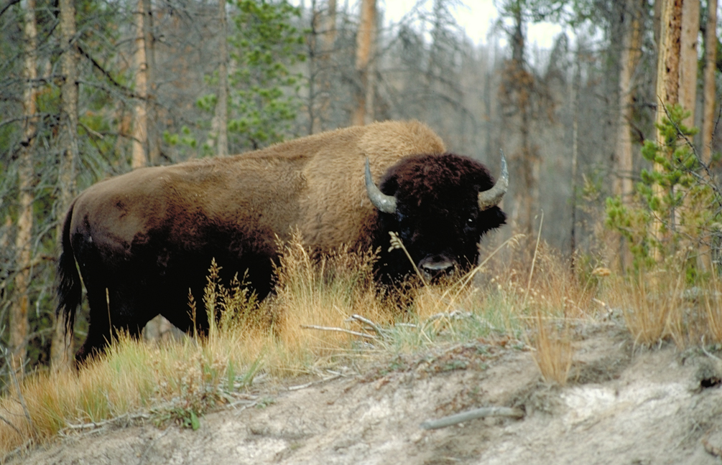Із заходу на схід.
- Тайга.
- Примексиканська і Приатлантична низовина та півострів Флорида.
- Лісотундра.
- Дерново-підзолисті ґрунти
- Мішані ліси.
- Сірі лісові ґрунти та опідзолені чорноземи.
- Ведмідь гризлі, лось, вовк, рись, лисиця, скунс, куниця, норка, ласка, єнот, бобер.
- Зима тепла з рясними дощами, літо прохолодне.
- Трав’яниста рослинність: ковила, бородач, келерія, бізонова трава.
- Клімат субтропічний мусонний з великою кількість опадів.
- Білий ведмідь.
Населення і політична карта Північної Америки
І – Варіант
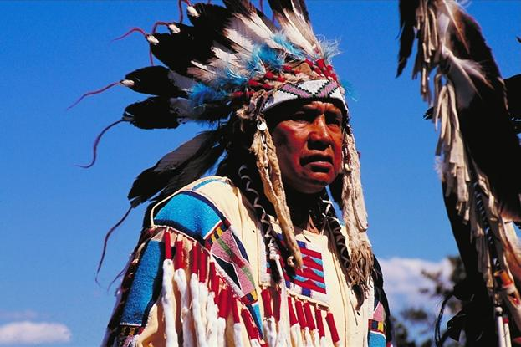1. До якої раси належить корінне населення Північної Америки.
2. Яка країна найбільша за площею на материку.
3. Який регіон називають Латинською Америкою
4. Де проживають ескімоси.
5. Назвіть державні мови на континенті.
6. В результаті яких змішаних шлюбів з’явилися мулати.
7. Де спостерігається найбільша густота населення.
8. Столиця Сполучених Штатів Америки.
9. З якими країнами межує Мексика.
10. Яка країна є батьківщиною хокею.
11. Назвіть державні мови Канади.
12. Яка країна є найбільшим виробником цинку, нікелю, алюмінію, молібдену.
ІІ – Варіант
1. Назвіть корінне населення материка.
2. Де проживають індіанці.
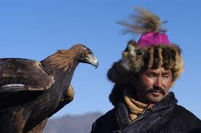3. В результаті яких змішаних шлюбів з’явилися метиси.
4. Де спостерігається найменша густота населення.
5. Столиця Канади.
6. Скільки налічують країн на політичні карті.
7. Державна мова США.
8. Столиця Мексики.
9. Яка країна належить до найбільших світових виробників продукції машинобудування.
10. Назвіть країни, які належать до країн «великої сімки».
11. Яка приблизна середня густота населення на материку.
12. На прапорі якої держави зображений кленовий листок.

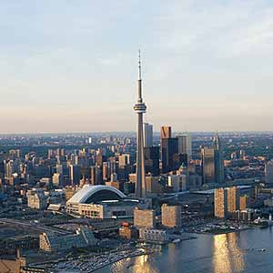Відповіді І – Варіант
- Монголоїдної раси.
- Канада.
- Країни Центральної Америки з країнами Південної Америки.
- На узбережжі Північного Льодовитого океану і півдні Гренландії.
- Англійська, французька, іспанська.
- Європеоїдної та монголоїдної раси.
- На півдні та сході материка.
- Вашингтон.
- На півночі із США, на півдні – з Гватемалою і Белізом.
- Канада.
- Англійська, французька.
- Канада.
ІІ – Варіант
- Індіанці та ескімоси.
- 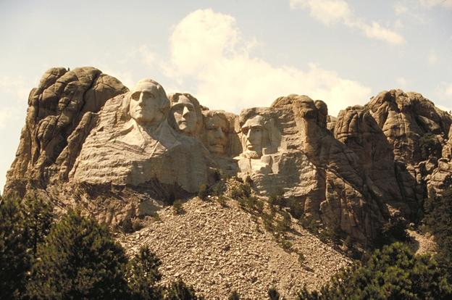В Мексиці та в країнах Центральної Америки.
- Монголоїдної та Європеоїдної раси.
- У Гренландії та в північних і західних пустельних районах.
- Оттава.
- 37 країн і територій (разом з острівними).
- Англійська.
- Мехіко.
- США.
- США і Канада.
- 20 осіб/км.²
- Канади.

Євразія. Географічне положення. Історія відкриття і дослідження
І - Варіант
- Євразія омивається … океанами.
- Крайня південна точка Євразії.
- Назва «Азія» походить від слова «асу», що означає … .
- Найшвидше з Азії в Північну Америку можна дістатися, перетнувши … .
- Біскайська затока омиває Євразію з … .
- Таймир – це один з найбільших півостровів на … Євразії.
- Яке море росіяни-помори раніше називали «Студеним»?
- Землепроходець-росіянин, який з’ясував, що Азія і Північна Америка розділені протокою.
- Найвидатніший дослідник Центральної Азії.
- Книгу-опис «Ходіння за три моря» написав купець … .
- Дослідник, що вивчав оз. Іссик-Куль, відкрив гірські льодовики Азії.
- Серед перших дослідників Сибіру був землепроходець … Тимофійович.
ІІ - Варіант
- Зі сходу Євразію омиває … океан.
- Крайня східна точка Євразії.
- Протока, що відокремлює о. Великобританію від узбережжя Європи.
- Найшвидше з Європи в Африку можна дістатися, перетнувши … .
- Бенгальська затока омиває Євразію з … .
- О. Сахалін розташованих з … Євразії.
- Землепроходець, що очолив Велику Північну експедицію у 1728 р.
- Європейці отримали перші відомості про Центральну і Південну Азію завдяки мандрівнику … .
- На якій із стародавніх карт, Ератосфена чи Птолемея, зображення Європи було більш точним?
- Назвіть 3 найбільші півострови Євразії.
- Які 3 моря перетинав А. Нікітін під час своїх мандрів до Індії?
- Найвища вершина світу знаходиться в горах … .

Відповіді І - Варіант
- Всіма (чотирма).
- м. Піай.
- Схід.
- Берингову протоку.
- З заходу.
- Півночі.
- Біле.
- Семен Дежньов.
- М. Пржевальський.
- Афанасій Нікітін.
- Семенов-Тяньшанський.
- Єрмак.

ІІ - Варіант
- 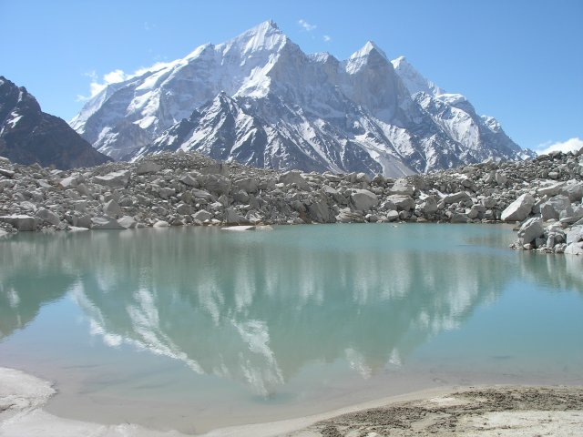Тихий.
- м. Дежньова.
- Ла-Манш.
- Гібралтарську протоку.
- З півдня.
- Зі сходу.
- Вітус Беринг.
- Марко Поло.
- Птолемея.
- Аравійський, Індостан, Індокитай.
- Чорне, Каспійське, Аравійське.
- Гімалаях.
Євразія. Геологічна будова та рельєф
І - Варіант
- Євразія була частиною прадавнього материка … .
- Улоговина Мертвого моря відома у світі як … .
- Вулкан Везувій відноситься до … сейсмічного поясу.
- Одна з найбільших у світі рівнин, що знаходиться в Європі.
- Плоскогір’я в Євразії, покрите базальтовими лавами давніх вулканічних вивержень.
- Найвища вершина Європи.
- Вирівняні столоподібні вершини Кримських гір.
- Згаслий вулкан Ельбрус знаходиться в … горах.
- Яка назва найвищої точки світу з’явилася раніше: Еверест чи Джомолунгма?
- Які з цих гір є старшими: Кримські, Скандинавські, Піренеї, Альпи?
- Вулкан Фудзіяма відноситься до … сейсмічного поясу.
- Яка з цих платформ молода: Сибірська, Аравійська, Туранська?
ІІ - Варіант
- В основі Євразії лежать такі 2 великі тектонічні споруди.
- Вулкан Кракатау відносять до … сейсмічного поясу.
- Давнє зледеніння в Євразії досягло території сучасної … .
- Рівнина в Євразії, яка має блюдцеподібну форму та багато боліт.
- Такі вторинні низовини як Індо-Гангська та Месопотамська утворилися … .
- Які з цих гір є старими: Уральські, Кримські, Гімалаї, Піренеї?
- Назва яких гір Євразії перекладається як «небесні гори»?
- Між Чорним і Каспійським морями лежать … .
- Яка з цих географічних назв означає низовину Євразії: Прикаспійська, Приазовська, Подільська?
- Які з цих гір є середньо високими: Гімалаї, Карпати, Альпи, Апенніни?
- Вулкан Гекла відносять до … сейсмічного поясу.
- Які форми рельєфу відповідають складчастим поясам?

Відповіді І - Варіант
- Лавразія.
- 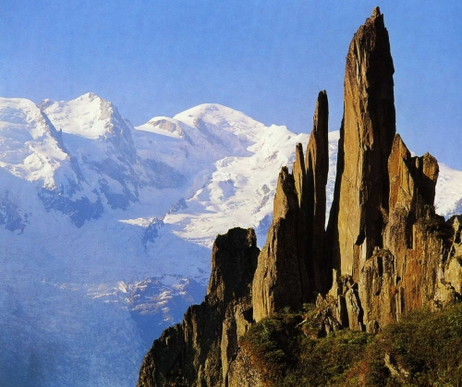Найнижче місце на суходолі.
- Середземноморського.
- Східно-Європейська.
- Декан.
- г. Монблан.
- Яйли.
- Кавказьких.
- Джомолунгма.
- Скандинавські.
- Тихоокеанського.
- Туранська.

ІІ - Варіант
- Євразійська літосферна плита та частина Індо-Австралійської.
- 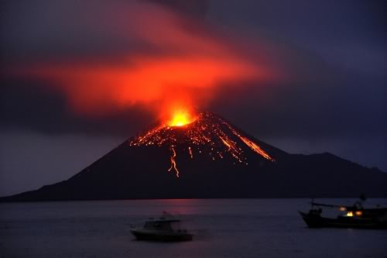Тихоокеанського.
- України.
- Західносибірська.
- Наносами річок.
- Уральські.
- Тянь-Шань.
- Кавказькі гори.
- Прикаспійська;
- Карпати, Апенніни.
- Середземноморського.
- Гори.

Тема: Клімат материка Євразія.
І - Варіант
- Клімат – це…
- В скількох кліматичних поясах розташований материк?
- Назвіть який вітер формує клімат східного узбережжя материка.
- Назвіть кліматичний пояс який не простягається суцільною смугою.
- Півроку панує помірна повітряна маса, півроку – арктична. Назвіть кліматичний пояс.
- Назвіть кліматичну область, яка сформувалася на заході помірного кліматичного поясу.
- В якій кліматичній області опади випадають влітку до 1000 мм/р. на сході і південному сході материка?
- В якому кліматичному поясі літо сухе і жарке середньої температури + 26 С. Зима м’яка і волога, середня температура +16 С.
- Назвіть які повітряні маси здатні до трансформації.
- Назвіть кліматичні області помірного кліматичного поясу.
- Назвіть «полюс холоду» північної півкулі ?
- Який з кліматичних поясів має найбільшу площу ?
ІІ - Варіант
- Назвіть основні кліматотворчі чинники.
- Назвіть які основні властивості мають повітряні маси.
- Який постійний вітер формує клімат помірного кліматичного поясу?
- Яке найвологіше місце на Землі?
- Назвіть «полюс холоду» північної півкулі.
- Назвіть найбільший за площею кліматичний пояс материка.
- Назвіть основні причини виділення кліматичних областе в межах помірного кліматичного поясу.
- Назвіть кліматичний пояс, який охоплює острови Пн. льодовитого ок. і Пн. узбережжя Азії.
- Назвіть кліматичний пояс, де опади випадають влітку до 2000 мм/р.
- Назвіть кліматичні області субтропічного кліматичного поясу.
- Яку територію охоплює тропічний пояс?
- Які вітри формують клімат помірного поясу?

Відповіді
І -Варіант
- Багаторічний режим погоди.
- 7.
- Мусон.
- Тропічний кліматичний пояс.
- Субарктичний кліматичний пояс.
- Морська кліматична область.
- Мусонна кліматична область.
- Субтропічна кліматична область.
- Помірні і тропічні повітряні маси.
- Морська, помірно континентальна, континентальна і мусонна кліматичні області.
- Оймякон (Росія )
- Помірний кліматичний пояс.

ІІ - Варіант
- Сонячна радіація, циркуляція повітряних мас, підстилаючи поверхня.
- Температура і вологість.
- 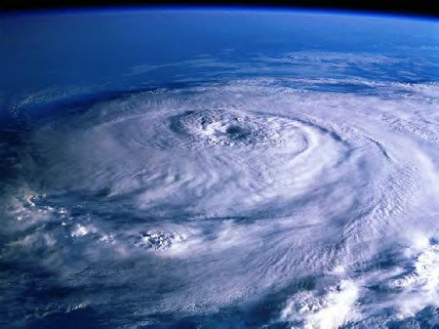Західний вітер.
- Черапунджи (Індія).
- Оймякон (Росія).
- Помірний кліматичний.
- Рівнинний рельєф, західне перенесення.
- Арктичний кліматичний пояс.
- Субтропічний кліматичний пояс, мусонна кліматична область.
- Середземноморська континентальна і мусонна кліматична області.
- Аравійський півострів.
- Західні вітри і мусони.

Євразія. Води суходолу.
І – Варіант
1. Яка річка належить до басейну Каспійського моря.
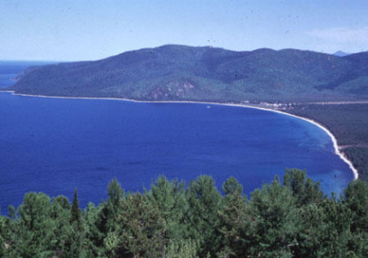2. Яку річку через забруднення називають «стічною канавою Європи».
3. Найдовша річка басейну Північного Льодовитого океану.
4. Яке живлення мають річки басейну Індійського океану.
5. В якій частині материка зустрічається найменше водойм.
6. Назвіть найбільше озеро Європи.
7. Назвіть територію де поширена багаторічна мерзлота.
8. Яке місце Євразія посідає за площею гірських льодовиків у світі.
9. Наведіть приклади льодовикових озер Європи.
10. Яку країну називають країною озер.
11. Де можна зустріти лиманні озера на материку.
12. Наведіть приклади залишкових озер.
ІІ – Варіант
  - Яке живлення мають річки басейну Північного Льодовитого океану.
  - Притокою якої річки є річка Брахмапутра.
  - Назвіть найдовшу і найповноводнішу річку Євразії.
  - Назвіть кольорові річки Азії.
  - Які річки належать до басейну внутрішнього стоку.
  - Яке озеро на материку має західну частину прісну, а східну – солону.
  - Яке походження має улоговина найглибшого озера на земній кулі.
  - Яка річка витікає з озера Байкал.
  - Назвіть найсолоніше озеро світу.
  - Яке озеро називають озером-мандрівником.
  - Де бере початок річка Єнісей.
  - Назвіть найбільші притоки річки Волги.

Відповіді І – Варіант
- 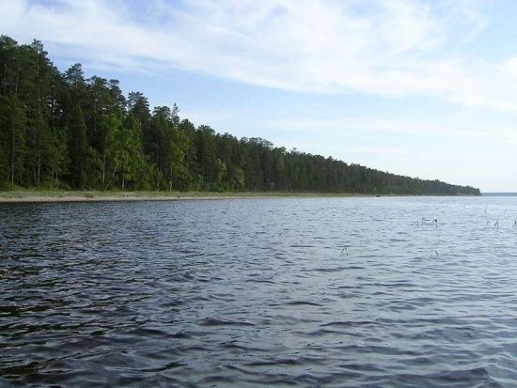Волга.
- Рейн.
- Лена.
- Мусонні дощі так і талі снігові води у горах.
- Центральній та південно-західній частинах.
- Ладозьке.
- На півночі Євразії, у Сибіру.
- Перше місце у світі.
- Ладозьке, Онезьке, Венери, Веттерн.
- Фінляндію.
- На південних узбережжях Європи.
- Каспійське та Аральське.
ІІ – Варіант
- Атмосферні опади.
- 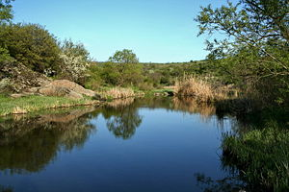Ганг.
- Янцзи.
- Амур, Янцзи, Хуанхе.
- Волга, Урал, Сирдар’я, Амудар’я.
- Озеро Балхаш.
- Тектонічне.
- Ангара.
- Мертве море.
- Лобнор.
- У горах Саянах.
- Кама і Ока.

Населення і політична карта.
І – Варіант
1. Яка кількість населення проживає на материку Євразія.
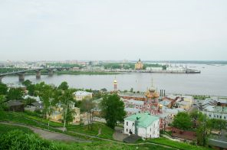2. Яку територію населяють народи монголоїдної раси.
3. Назвіть найчисленнішу мовну сім’ю.
4. Назвіть пануючу релігію в Європі.
5. Які країни найбільші за площею території в Євразії.
6. Які країни мають високий рівень економічного розвитку.
7. Які райони є майже незаселеними на материку.
8. Скільки країн нараховує сучасна політична карта Євразії.
9. Назвіть країни, які розташовані на Скандинавському півострові.
10. В басейні яких річок виникли перші держави.
11. Які народи проживають у Західній Азії.
12. Яка територія Європи є рекордсменом по густоті населення.
ІІ – Варіант
1. Яка середня густота населення на материку.
2. Яку територію населяють народи негроїдної раси.
3. Які народи належать до слов’янської мовної групи.
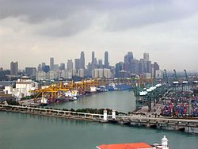 4. Назвіть пануючі релігії в Азії.
5. Який народ є найбільш численним на материку.
6.Які країни найменші за площею території.
7. Які райони є найбільш густо заселені.
8. Які країни є найбільш багатомовними.
9. Скільки країн розташовано в Європі.
10. Які країни є лідерами по населенню.
11. Які народи належать до семітської групи.
12. Назвіть найбільшу державу за площею у Європі.

Відповіді І – Варіант
  - 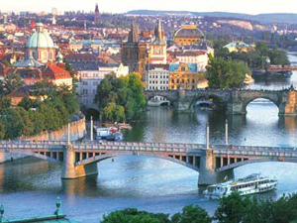Понад 4 млрд осіб.
  - Центральну і Східну Азію.
  - Індоєвропейська.
  - Християнство.
  - Росія, Китай, Індія.
  - Німеччина, Велика Британія, Франція, Італія, Японія.
  - Північно-східні та центральні райони Азії.
  - 93 країни і території.
  - Норвегія і Швеція.
  - Тигру та Євфрату, Інду та Хуанхе.
  - Турки, туркмени, татари, азербайджанці, казахи.
  - Район долини Рейну.
ІІ – Варіант
  - 86 чол./км².
  - Південь Азії.
  - 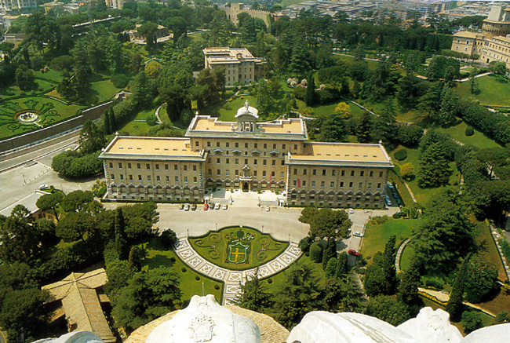Українці, росіяни, білоруси, поляки та ін..
  - Іслам, індуїзм, буддизм.
  - Китайці.
  - Ватикан, Монако, Сан-Марино.
  - Східна і Південна Азія, Європа.
  - Індія та Індонезія.
  - 46 країн.
  - Китай, Індія, Індонезія.
  - Араби та євреї.
  - Україна.

Зміст
Тема 1. Тихий океан……………………………………………………..4
Океанія………………………………………………………......6
Тема 2. Атлантичний океан……………………………………………..8
Тема 3. Індійський океан………………………………………………..10
Тема 4. Північний Льодовитий океан………………………………....12
Тема 5. Африка
Географічне положення. Геологічна будова і рельєф………………..14
Клімат і внутрішні води………………………………………………..16
Природні зони ………………………………………………………….18
Населення та країни Африки…………………………………………..20
Тема 6. Австралія.
Географічне положення. Геологічна будова і рельєф………………...22
Клімат і внутрішні води. Природні зони………………………………24
Тема 7. Антарктида
Географічне положення. Геологічна будова і рельєф………………..26
Природні умови…………………………………………………………28
Тема 8. Південна Америка
Географічне положення. Геологічна будова і рельєф………………..30
Клімат і внутрішні води………………………………………………..32
Природні зони ………………………………………………………….34
Населення та країни Південної Америки……………………………..36
Тема 9. Північна Америка
Географічне положення. Геологічна будова і рельєф………………..38
Клімат і внутрішні води………………………………………………..40
Природні зони ………………………………………………………….42
Населення та країни Південної Америки……………………………..44
Тема 10. Євразія
Географічне положення. Геологічна будова і рельєф………………..46
Геологічна будова і рельєф……………………………………………48
Клімат……………………………………………………………………50
Води суходолу…………………………………………………………..52
Населення та політична карта Євразії…………………………………54

Література

1. Бейдик. О. О. Географія: Короткий тлумачний словник. —
К.: Либідь,2001.
2. Географія материків і океанів: Атлас. — К.: ДНВП «Картографія», 2005.
3. Електронний атлас для курсу «Географія материків і океанів»: 7 кл./ Інститут передових технологій.— Версія 4.1. К-, 2004
4. Коберник С. Г. Географія материків і океанів. 7 кл.: Підручник/
С. Г. Кобернік, 0. Я. Скуратович. — К.: Навчальна книга, 2002.
5. Масляк П. О. Географія материків і Океанії 7кл.: Підручник. — К.: ВНФ «Стафед-2», Вид-: «АртЕк», 2002.
6. Пестушко В. Ю. Географія материків і океанів» 7кл.: Методичний посібник/ В. Ю. Пестушко Г. Є. Уварова. — X.: Вид-во «Ранок»: Ве 2004.
7. Стадник О. Г. Країни світу у цифрах і фактах:
Довідник. — X.: Основа, 2004.
8. С. Г. Коберник, Р. Р. Коваленко, Географія: довідник для абітурієнтів та школярів загальноосвітніх навч. закл.: - К.: «Літера ЛТД», 2009

